Departamento Artes y Lenguaje
Plan de Aprendizaje Remoto
Asignatura: | - Departamento de artes: Artes Visuales, Musicales y Educación Tecnológica  - Departamento de Lenguaje  - Departamento Inglés
Guía: | “Cultura y estilos: Rock latino” |  | N° | D
Docente(s): | Josué Espinoza ( Tecnología) Camila Peña (Artes visuales y tecnología)  Miguel Muñoz (Lenguaje) Aquiles Osses (Inglés) 2°C  Jorge Rodríguez (Música) Teresa Zúñiga (Inglés) 2°A y B
PIE: | Samantha Santos Vicente Aguirre
Fecha: | Noviembre-Diciembre | Curso: 2do. medio Letra: A+B+C
Nombre:

Objetivos Lenguaje

OA03
Analizar críticamente textos de diversos géneros discursivos no literarios orales, escritos y audiovisuales, considerando: La influencia de los contextos socioculturales de enunciador y audiencia. / Las características del género discursivo al que pertenece el texto. / Las relaciones establecidas entre las ideas para construir razonamientos. / La selección y la veracidad de la información.
OA10
Analizar y evaluar textos de los medios de comunicación, como noticias, reportajes, cartas al director, propaganda o crónicas, considerando: > Los propósitos explícitos e implícitos del texto. > Las estrategias de persuasión utilizadas en el texto (uso del humor, presencia de estereotipos, apelación a los sentimientos, etc.) y evaluándolas. > La veracidad y consistencia de la información. > Los efectos causados por recursos no lingüísticos presentes en el texto, como diseño, imágenes, disposición gráfica y efectos de audio. > Similitudes y diferencias en la forma en que distintas fuentes presentan un mismo hecho. > Qué elementos del texto influyen en las propias opiniones, percepción de sí mismo y opciones que tomamos.

Objetivo Inglés
Comprensión lectora:
OA12
Seleccionar y usar estrategias para apoyar la comprensión de los textos leídos:
• Pre lectura: leer con un propósito, hacer predicciones, usar conocimientos previos.
• Lectura: hacer lectura rápida y lectura focalizada, hacer inferencias, releer, identificar elementos organizacionales del texto (título, subtitulo, diagramas).
• Post lectura: confirmar predicciones, usar organizadores gráficos, releer, recontar, resumir, preguntar para confirmar información.

Área artes:
Música
OA 1
Valorar críticamente manifestaciones y obras musicales de Chile y el mundo presentes en la tradición oral, escrita y popular, comunicando sus fundamentos mediante medios verbales, visuales, sonoros y corporales.

Artes visuales
OA 4
Argumentar juicios críticos referidos a la valoración de diversas manifestaciones visuales, configurando una selección personal de criterios estéticos

Tecnología
OA 5
Evaluar críticamente cómo las innovaciones tecnológicas actuales afectan a la sociedad y el ambiente, considerando criterios éticos, económicos, ambientales y sociales
Puntaje Ideal | - Lenguaje 12 puntos  - Tecnología 12 puntos  - Música 15 puntos  - Artes visuales 15 puntos  - Inglés 10 points

Instrucciones:
Estudiantes cómo se han podido dar cuenta este es un trabajo articulado con las asignaturas de Lenguaje, Inglés y las que conforman el Departamento de Artes (Música, Artes Visuales y Tecnología). Se trabaja un mismo tema y se aborda desde las distintas asignaturas; para esto se elaboran actividades diferenciadas, de Lenguaje, Inglés y por último las actividades del Departamento de artes.
Les recomendamos observar las rúbricas de evaluación con que se corregirá esta guía, para que tenga en cuenta la forma en que se asignará puntaje a sus respuestas

1. Lea cuidadosamente cada una de las indicaciones y responda o realice las actividades que se le solicitan.
2. Realice lo solicitado en la actividad.
3. Las consultas deben ser formuladas al profesor(a) de la asignatura a los siguientes mails:

Departamento de artes

Prof. Josué Espinoza, Camila Peña y Jorge Rodríguez
departamentoartes.bha@gmail.com

Departamento de Lenguaje

Prof. Miguel Muñoz
miguelmunozrosales@gmail.com

Departamento de inglés

2ºC: Prof. Aquiles Osses
aquilesossesq@gmail.com

2ºA + B: Prof. Teresa Zúñiga
tezu58@hotmail.com

Profesores PIE:
2°A Vicente Aguirre vaguirremunoz@gmail.com
2°B Samantha Santos samanthasantos.c@hotmail.com
2°C Francisca Catepillán franciscacatepillan@gmail.com

Sección I: Lenguaje

Los Prisioneros contra todos
Por Ángel Ramos

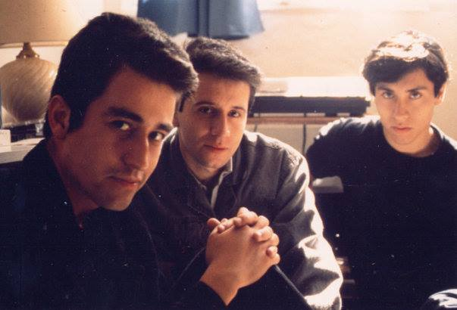
El cantautor Víctor Jara fue detenido el 11 de septiembre de 1973 en la Universidad Técnica del Estado y trasladado al Estadio Chile donde fue torturado durante cuatro días. Su cuerpo apareció tirado en la calle del día 16 del mismo mes con 44 impactos de bala. Le faltaba la lengua que sus captores le habían arrancado cuando todavía estaba vivo. También algunos dedos. Pinochet era más consciente que nadie, seguramente porque lo había aprendido de su admirado General Franco, de que la violencia brutal y administrada de forma aparentemente arbitraria siembra el pánico que, a su vez, ofrece la sumisión necesaria para mantener a un dictador en el poder. El cuerpo inerte de Jara y su lengua desaparecida fueron un mensaje que llegó alto y claro a los músicos chilenos.

Claudio Narea (guitarra), Jorge González (voz) y Miguel Tapia (batería) eran tres chavales que se conocieron en el colegio gracias a que los tres eran fans de KISS. Aquel encuentro había ocurrido en la anterior década y, durante años, fueron perfilando la necesidad de montar una banda propia. Tras muchos cambios y muchos dolores de cabeza y muchas discusiones –algo que marcaría el destino y la carrera del grupo- se formaron como trío y se hicieron llamar Los Prisioneros.

Frente a los cantautores (francamente valientes) y los músicos de corte más profundamente político, con letras más profundas y mensajes más directos (todo lo directo que se puede ser en una dictadura que, según la comisión Valech –la última oficial- alumbró un total de 3.065 muertos y desaparecidos y unas 40.000 víctimas repartidas entre presos políticos, torturados, detenidos ilegalmente, etc.), Los Prisioneros fueron un grupo que prefirió el sarcasmo y el punk. Dispararon contra todos hasta el punto de que la dictadura los consideraba sospechosos por izquierdistas y la oposición al régimen, en su mayoría, los consideraba derechones o, al menos, blanditos con la dictadura.

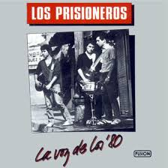
Antes de alumbrar ‘La voz de los 80‘, su primer álbum que saldría originalmente en formato cassette (única y exclusivamente), el grupo se hizo famoso por convertir cada concierto en una performance de la contrariedad y la adivinación: ¿Estaban diciendo algo? ¿Se estaban callando como ratas? ¿Eran conservadores? ¿Eran marxistas-leninistas?

Lo cierto es que, por aquellos años, la filosofía de Los Prisioneros, que alguno de sus miembros originales ha reconocido de “poco espíritu político” (algo negado por alguno de los otros dos…de forma equidistante y casi usando los mismos argumentos…en diferentes etapas de su vida post-Prisioneros) se puede establecer a partir de una base casi sardónica: “Que Pinochet esté matando gente no quiere decir que no podamos reírnos de todo lo que se mueve…incluso de nosotros o de nuestro público”. ¿Es posible bromear a costa de la estupidez, propia o ajena, cuando hay un dictador en el poder? Parece que se puede.

Influenciados por The Clash y los grupos de la Movida Madrileña (el padre del manager de la banda se trajo un montón de discos de Madrid para venderlos en su tienda), Los Prisioneros editan este disco con su primer single, ‘La voz de los 80′, que se ha convertido en un himno generacional en Chile. Riffs de guitarra chirriante, ritmo machacón y un grito de rabia tras otro, contra lo establecido, contra los rockers y los punks, por las ocasiones perdidas…una letra que, efectivamente, puede leerse como ustedes quieran pero que condensa un “algo” que no gusta a la dictadura, claro está. En una de sus apariciones en TV, durante un maratón televisivo benéfico, cuando comienza a sonar la canción la señal se pierde y comienzan a emitirse anuncios. Mucho peor sería que, algunos años después, Miguel Tapia, el batería, denunciara que habían sufrido un intento de secuestro (desmentido por los otros miembros de la banda…a veces).

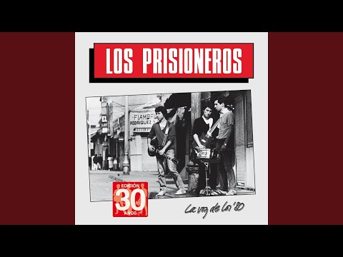
Pese a vender oficialmente sólo 1.000 copias de este primer trabajo (en cassette y solo en cassette…en la reedición de la misma la cifra ascendería a 105.000…incontables las copias pirata que se distribuyeron), Los Prisioneros se hacen muy famosos. Junto al primer single destacan canciones como ‘¿Quién mató a Marilyn?’ (“La prensa fue/o la radio tal vez”), ‘Brigada de negro’, ‘Paramar’ o ‘Nunca quedas mal con nadie’ quedan para siempre en la historia de la música chilena. Esta última es una patada contra los músicos “comprometidos” que más que una cuestión política parece la típica pelea entre folkies y punks. Por mal que suene: Los Prisioneros acusan a más de uno de intentar ligar y posturear a costa de la política. ¿Les suena?

Sí, que se viva en una dictadura no quiere decir que no nos podamos quejar de estas cosas y más cuando “tu mensaje no molesta”, otra de las acusaciones vertidas.

‘Sexo’ es otra canción que le trae problemas a ‘Los Prisioneros': es censurada en todo el país. El grupo se larga de una entrevista en la cadena Universidad Católica porque no les dejan tocar el tema. Nunca se podrá saber si el trío actuó con candidez pensando que no habría problema en cantar dicha canción en una televisión católica o si todo atendió a una gamberrada en forma de acto de rebeldía o de gran operación de márketing.

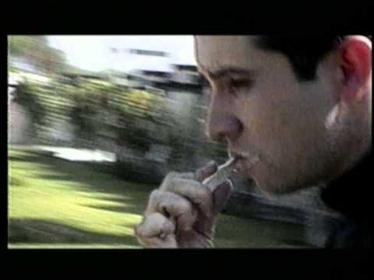
Los Prisioneros volverían a grabar un dísco de estudio a comienzos de 1985. Se tituló ‘Pateando piedras’ y redirigía la gamberrada hacia otros territorios sonoros hasta el punto de incluir sintetizadores y tener una tendencia pop más marcada. Sin embargo el grupo alcanza una concienciación más visible con ‘Muevan las industrias’ y ‘El baile de los que sobran’ dos canciones que critican la crisis económica –el régimen pinochetista fue un campo de pruebas de los papás de los actuales #LET que aprovecharon para ensayar con diversos experimentos sobre la inflación de la moneda, por ejemplo- mientras que se ciscan en las “elites intelectuales” (algo pijas) con ‘¿Por qué no se van?’.

Se convierten oficialmente en el grupo más vendido de la historia de Chile (disco de platino incluido) y comienzan a hacerse un hueco en los países latinoamericanos pese a permanecer en una especie de semi censura que incluye un casi veto institucional que no les permite acceder al 100% a los medios de comunicación masivos. Pocos fans pero muy leales y patinazos ante grandes audiencias en Uruguay y Argentina donde su discurso, que no incluye oficialmente una postura política, no cala del todo. Sí lo hacen en Perú que es un país con una curiosa tradición punk que se inició con los míticos “Los Saicos” en 1964.

Los Prisioneros soportan la frustración de este “casi famosos” entre tensiones internas y broncas con grupos como Soda Stereo de los que dicen: “Este es el tipo de rock que le gusta a Pinochet”.

En 1988 el grupo lanza ‘La cultura de la basura‘. Es un año complicado en Chile porque el panorama político comienza a moverse, al fin. Pinochet decide someter su mandato a un referéndum popular (otra cosa que aprendió de su amigo Franco) para así postergarse en el poder intuyendo que era una cita “electoral” que no podía perder. La oposición, que engloba a varias posturas políticas que van desde sectores moderados de la democracia cristiana hasta los temidos comunistas, consigue un frente común y aprovecha la oportunidad que el régimen pinochetista le ofrece para publicitar la opción del “No”: quince minutos diarios en la televisión nacional. En una franja nocturna, claro está. En un horario con poca audiencia, por supuesto.

La campaña del “NO” se le encarga de tapadillo al publicista René Saavedra, hijo de exiliado que regresó a Chile, que elige una línea curiosa: la campaña del NO escapa de mensajes políticos directos y se centra en términos publicitarios perfectamente fáciles de entender para una audiencia poco politizada y asustada: Pinochet es la tristeza y el NO es la posibilidad de la alegría. El slogan, el jingle y el propio anuncio publicitario (“Chile, la alegría ya viene”) son de un estilo naïf que, en un principio, desespera a los partidarios de aprovechar la oportunidad que da el dictador para dar a conocer los datos escalofriantes de muertos, asesinados y presos políticos. Los 15 minutos de espacio electoral se conforman en una especie de píldoras que mezclan conceptos publicitarios, noticias censuradas y contenidos que parecen una especie de clip de vídeo comprimido de una programación de cadena de televisión regular. Los Prisioneros estrenan en el espacio electoral, llamado ‘Teleanálisis’, dos videoclips que atienden a ‘Sexo’, éxito de su primer disco que se emite por primera vez en televisión nacional, y ‘Maldito sudaca’ que está incluido en su nuevo disco. El disco se distribuye con dificultad en Chile cuando Los Prisioneros, a principios de año y en plena promoción, aseguran que votarán NO a Pinochet. El grupo es censurado oficialmente y de todas las fechas contratadas para la gira solo pueden hacer siete de ellas.

El disco fracasa en muchos aspectos. Primero en el artístico donde los tres prisioneros no se ponen de acuerdo en ningún momento. La grabación resulta costosa, abrupta y está trufada de broncas criminales entre los miembros. El resultado es un playlist irregular sin dirección concreta donde se acumulan los conceptos y la diversidad de los ritmos que conforman el recorrido sonoro de la banda pero que se ofrecen de forma independiente. Este es uno de los motivos por los cuales no se incluye la canción ‘We are sudamerican rockers’ –un hit incontestable- que pasa a editarse como single promocional en otros países y que no se incluye en la discografía oficial de la banda hasta la salida de su recopilatorio del 89.

Pese a todo lo que sí se impone es la filosofía de Los Prisioneros, se impone la ironía y el sarcasmo del grupo que son las dos premisas que René Saavedra, de forma convenientemente azucarada, incluye en su exitosa campaña del “NO”. Punto para los punks. El plebiscito alumbra un resultado sorprendente: Se impone el rechazo a Pinochet por un 56%. Pese a los movimientos de la dictadura, una parte del ejército se pone a favor del resultado y la democracia llega a Chile, oficialmente, en 1990.

En el 89 Los Prisioneros comienzan a resquebrajarse. Jorge González se lía con la mujer de Claudio Narea, Claudia Carvajal, lo que provoca una bronca fenomenal entre los dos cuando el grupo está de gira. El tercer miembro, Miguel Tapia, no se entera de nada. A finales de ese año González va a casa de Narea para que sellen la paz. Narea se niega. Esa misma noche González se corta las venas y se toma una dosis letal de Valium que no acaba con él. Cuando se recupera le pide a Narea que hagan las paces y le convence para que acuda al local de ensayo para escuchar unas demos. Narea acepta por amistad y porque su situación económica no es buena.

González sigue cobrando derechos de autor pero ni él, ni Tapia tienen acceso a esos ingresos. El caso es que Narea se sienta a escuchar las nuevas canciones mientras va desentrañando que los temas que escucha están inspirados en su ex mujer. Por si fuera poco, mientras, González se ausenta continuamente para hablar con Claudia. Finalmente Narea se larga prometiendo que no volverá a tocar con el grupo.

En 1990, sin embargo, Los Prisioneros siguen vivos sin Narea y publican ‘Corazones’, un disco intimista que incluye una gran canción: ‘corazones rojos. Después de un año de cambios continuos en la formación se anuncia el final de la banda. Antes de que ocurriera Los prisioneros y el nuevo grupo de Claudio Narea, Profetas y frenéticos, coinciden en un concierto en el Estadio Chile. En la última canción de la noche Jorge González se enfrenta al público que corea el nombre de Narea y sale del escenario tirando la guitarra al suelo.

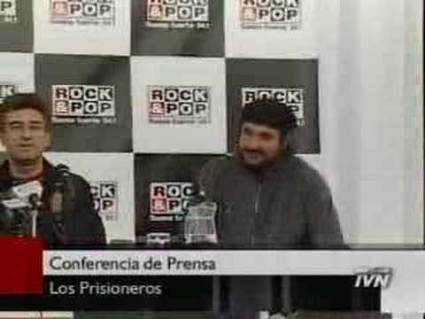
La banda volvería a hacer una intentona de reunión entre los años 2001 y 2003 que se convirtió en un lío tras otro y supondría la segunda salida de Claudio Narea de la formación. Entre medias Jorge González tendría tiempo a ser condenado por quebrantar la ley de seguridad del Estado tras unas declaraciones en las que cargó contra algunos de los empresarios que se habían enriquecido con la dictadura y dijo que todos los chilenos eran unos “ladrones” además de afirmar que, a veces, se avergonzaba de su nacionalidad.

Entre 2004 y 2006 Los Prisioneros Jorge González y Miguel Tapia volverían a reunirse para grabar un disco, que nunca se llevó a cabo, y hacer una gira que incluyó a España en su recorrido, pero de la que ninguno de ellos guarda ningún buen recuerdo.

EL grupo más importante de la historia de Chile abandonaba por la puerta pequeña los escenarios muchos años después de que Claudio Narea dijera eso de que “nadie quiere tocar con Los Prisioneros porque somos el pasado, somos el rock latino y eso ya ha muerto”. Sentimentalmente unidos a la trágica dictadura y a uno de los periodos más oscuros y sanguinarios de la historia universal y las viejas canciones dejaron de tener sentido fuera de ese contexto y perdieron gas entre la nueva audiencia crecida en un país sin ataduras. El discurso oculto o reinterpretado de la banda perdió valor y, como dijo Narea en su biografía con amargura: “Nuestra banda será recordada siempre por los que vivieron la dictadura, precisamente por eso, porque había dictadura y no se podía hacer casi nada, salvo cantar canciones de Los Prisioneros. No tengo ni idea si la fama y la popularidad de la banda hubiesen sido igual sin los milicos, pero me da la impresión de que no”.

Recordemos también que la primera premisa para hacer rock es no tomarse demasiado en serio. El legado de Los Prisioneros está ahí como un recuerdo feliz de un periodo amargo que todavía puede disfrutarse a poco que uno tenga un poco de oído.

agosto 18, 2017Por Ángel Ramos

- En base al texto leído ¿Cuál es la opinión del autor sobre la forma en que los prisioneros
ven su propia música? (3 puntos)

- Lee con atención el siguiente enunciado:
“Que Pinochet esté matando gente no quiere decir que no podamos reírnos de todo lo que se mueve…incluso de nosotros o de nuestro público”.
Según tu opinión y en base a la lectura ¿Esta frase tiene un sentido positivo o negativo? Fundamenta. (3 puntos)

- En base al texto leído sintetiza (en un texto no superior al espacio designado) las razones por las que los prisioneros se separaron. (3 puntos)

- En tu opinión ¿Crees que el rock latino ha muerto? Argumenta.
(Recuerda utilizar ejemplos del texto para armar tu respuesta). (3 puntos)

Rúbrica Lenguaje: Puntaje total 12 puntos.
Pregunta 1
Logrado (3 puntos) | Medianamente logrado  (2 punto) | No logrado (1 puntos)
Identifica la información textual relevante y la usa para realizar una explicación acorde a la perspectiva del emisor. | Identifica de manera parcial la información textual necesaria para emitir una interpretación personal o parafraseada de lo solicitado. La respuesta realizada se manifiesta confusa o incompleta.. | La respuesta no da cuenta de lo solicitado. No se basa en el texto leído.

Pregunta 2
Logrado (3 puntos) | Medianamente logrado  (2 punto) | No logrado (1 puntos)
Justifica, presenta y defiende una opinión realizando juicios sobre la información, la validez de ideas o la calidad de un trabajo basándose en una serie de criterios de carácter personal | Presenta una postura poco clara frente al tema debido a una comprensión parcial o una explicación justificada | La respuesta no da cuenta de lo solicitado. No se basa en el texto leído.

Pregunta 3
Logrado (3 puntos) | Medianamente logrado (2 punto) | No logrado (1 puntos)
Sintetiza algunas de las ideas principales del texto leído para construir su propio texto a modo de sintetizar el contenido expuesto | Reconoce algunas ideas principales que no abarcan totalmente lo solicitado por la pregunta. La respuesta no evidencia una creación textual propia sino más bien un parafraseo del texto. | La respuesta no da cuenta de lo solicitado. La respuesta no guarda relación con la imagen o carece de una estructura reconocible como lo que se ha solicitado.

Pregunta 4
Logrado (3 puntos) | Medianamente logrado (2 punto) | No logrado (1 puntos)
Construye una opinión personal proyectando su perspectiva sobre el tema tratado, justificando con información comprensible y una postura definida. | Presenta una respuesta definida por una postura a favor o en contra pero su fundamentación está manifiesta de manera poco clara o nula. | No manifiesta una postura definida frente al tema debido a que no explica mediante una fundamentación adecuada.

Sección II: Inglés

I.- Read the article and do the activities.

Lee el artículo y desarrolla las actividades

The Music of Los Prisioneros Endures During Chile’s Current Protest Movement
By: Ernesto Lúcar
OCT 25, 2019
12:13 PM
Last Friday, Chileans took to the streets. A rise in public transportation fares felt like the final straw after years of neoliberal policies that affected the working class, and people of all ages were ready to raise their voice.
There was civil disobedience in the form of fare evasion, the usual cacerolazos (loud banging of pots and pans), instances of looting, police violence, and the guanaco, a water-blasting police tank used to break protests in Chile. A state of emergency was declared by right-wing president Sebastián Piñera. As of now, there have been at least 18 deaths. In the midst of this tragedy and chaos, something stands out. It is the song the protestors are chanting:

Chile’s Protest Songs
Chile has a history of songs with a call to action. Since the days of the Nueva Canción in the 1960s, with artists like Violeta Parra transforming traditional sounds into powerful statements, and even a martyr like Víctor Jara, who was tortured and murdered by Pinochet’s regime for writing songs deemed subversive. Chileans, for the most part, have always had a soundtrack to the historical moment they live in. Songs that articulate their challenges, frustrations, and feelings as symptoms of the social and political status quo.

“El baile de los que sobran” was released 33 years ago, but somehow it did not feel outdated this week when it was sung out loud by protestors. The original version of the song was released as the first single of Los Prisioneros’ 1986 sophomore record, Pateando Piedras. It describes a loss of innocence for young Chileans of the 1980s, basically saying that after completing all 12 years of public school, kids would find out that none of the promises made to those who would put the work in were true, because the opportunities were reserved for the privileged few.
The symptoms of inequality in Chile in particular (and Latin America in general), which Los Prisioneros described so well back in the 80s, are still around. Today’s working class youngsters can very much feel that they are los que sobran, when unemployment is on the rise and the monthly public transportation expense makes up 20% of the legal minimum wage. For this reason, “El baile de los que sobran” sounds as relevant today as it did when it was first released. Ironically, the production style, heavy with analog synthesizers, drum machines, and sound effects, is (arguably) also back. But it should not be a surprise, because both music and politics move in cycles, and in some cases, those cycles seem to last forever. This is why, as another Chilean mentioned earlier, Víctor Jara, wrote: “Canto que ha sido valiente / siempre será canción nueva” (A song that has been brave / Will always be a new song.)

Glossary
1. Arguably | abrir el debate
2. Bang/Banging | golpear, repiquetear
3. Deem/deemed | considerado, estimado
4. Endure/s | sobrevivir, resistir, sobrellevar
5. Looting | saqueo, pillaje
6. Midst | en medio de…
7. minimum wage | sueldo mínimo
8. policies | políticas
9. somehow | de alguna manera, de algún modo…
10.status quo | (voz latina) La misma situación, las cosas como están
11.The final Straw | figurative (final source of irritation) gota que colma el vaso, gota que rebalsa el vaso.

‘El baile de los que sobran’ ‘ The dance of those leftover´
(Jorge González)
Es otra noche más | It is another night
De caminar | Of walking
Es otro fin de mes | It is another end of the month
Sin novedad | With no news
Mis amigos se quedaron, igual que tú | My friends stayed behind, same as you
Este año se les acabaron los juegos, los doce juegos | This year the games ended, the twelve games
Únanse al baile de los que sobran | Join the dance of those leftover
Nadie nos va a echar de más | Nobody is gonna miss us
Nadie nos quiso ayudar de verdad | Nobody really wanted to help us
Nos dijeron cuando chicos | They told us when we were little
Jueguen a estudiar | Play the study game
Los hombres son hermanos y juntos deben trabajar | Men are brothers and they must work together
Oías los consejos | You heard all the advice
Los ojos en el profesor | Your eyes were on the teacher
Había tanto sol | There was so much sunlight
Sobre las cabezas | Over those heads
Y no fue tan verdad, porque esos juegos al final | And it was not really true, because those games, finally
Terminaron para otros con laureles y futuro | Ended up being for others, with honors and a future
Y dejaron a mis amigos pateando piedras | And left my friends behind, kicking stones
Hey, conozco unos cuentos | Hey, I know some stories
Sobre el futuro | About the future
Hey, el tiempo en que los aprendí | Hey, the time I learned them
Fue más seguro | Was safer
Bajo los zapatos | Underneath the shoes
Barro más cemento | Mud plus cement
El futuro no es ninguno | The future is none
De los prometidos en los doce juegos | Of those promised in the twelve games
A otros les enseñaron | Some were taught
Secretos que a ti no | Secrets you were not
A otros les dieron de verdad esa cosa llamada educación | Some were really given that thing called education
Ellos pedían esfuerzo, ellos pedían dedicación | They demanded effort, they demanded dedication
¿Y para qué? | And for what?
Para terminar bailando y pateando piedras | To end up dancing and kicking stones
I.-Choose the correct alternative. (2 points)
Elige la alternativa correcta
1.- The title of the article refers to:

- Los prisioneros music supports the chilean protests
- Los prisioneros music remains in the chilean protests
- Los prisioneros music goes back the chilean protests
- Los prisioneros music carries on the chilean protests
2.- Chilean people took the streets because…
- They are agressive people
- They are not tolerant people
- They feel totally affected by the political and economical system
- They feel frustrated and demanded by the political and economical system

II.-Answer the questions and give reasons. (3 points)
Responde las preguntas y entrega las razones correspondientes
1.- What chilean artists are mentioned in the text?
______________________________________________________________________________________________________________________________________________________________
_______________________________________________________________________________

2.- What are the main reasons for chilean artists to sing those kind of songs? (2 reasons)
- Reason one: ______________________________________________________________
_________________________________________________________________________
_________________________________________________________________________
- Reason two: ______________________________________________________________ __________________________________________________________________________________________________________________________________________________

III.-Let’s analyze the song ‘The dance of those leftover’ (5 points)
Analiza la lera de la canción “El baile de los que sobran”
- Who wrote the song?
_______________________________________________________________________________
_______________________________________________________________________________________________________________________
__________
- What is the translation “The dance of those leftover’
_______________________________________________________________________________
______________________________________________________________________________________________________________________________________________________________________________________________________________________________________________

- What does refer to.: ‘Of those promised in the twelve games´’ ‘And left my friends behind, kicking stones’
_____________________________________________________________________________________________________________________________________________________________________________________________________________________________________________

- What’s your opinion about the chilean protest movements ? Explain.
____________________________________________________________________________________________________________________________________________________________________________________________________________________________________________________________________________________________________________________________

Rúbrica Ingles (Puntaje total 10 puntos)
INDICADORES | EXCELLENT | REGULAR | IMPROVE
Seleccionar la alternativa correcta relativas al texto. | Selecciona 2 alternativas correctas (2pts.) | Selecciona 1 alternativa correcta.  (1pto.) | No selecciona alternativas correctas (0pto.)
Responder preguntas  relativas al artículo. | Responde 2 preguntas correctas relativas al texto.  (3pts) | Responde 1 pregunta correcta relativa al texto  (2pts.) | Responde preguntas relativamente correctas en relación al contenido del texto.  (1pts.)
Analizar canción ‘El baile de los que sobran’ respondiendo preguntas completas. | Responde todas las preguntas relativas al contenido y análisis de la canción ‘el baile de los que sobran’(5pts.) | Responde entre 4-3 preguntas relativas al contenido y análisis de la canción ‘el baile de los que sobran’(3pts..) | Responde entre 2-0 preguntas relativas al contenido y análisis de la canción ‘el baile de los que sobran’(1pt..)

Sección III: Departamento de Artes

Instrucciones de la sección:

1. Recuerda trabajar esta parte de la guía luego de haber desarrollado la sección de Lenguaje e Inglés, respetando el orden propuesto.
2. Lee con atención las distintas actividades que se mencionan y recuerda aclarar tus dudas antes de desarrollar lo solicitado, ya sea en las videoconferencias destinadas para ello o a través del contacto directo con tus profesores.
Artes Musicales:
Conceptos:
Inicios del Rock latino
Rock latino, traducción al español del término inglés «Latin rock», es un término empleado por la prensa musical especializada en rock, que también usa la expresión «rock de fusión latina» en ocasiones, para definir un subgénero musical consistente en la fusión del rock con ritmos, motivos y sonidos de la música latinoamericana y caribeña.​ Sin embargo, se popularizó en distintos medios de comunicación, principalmente de origen angloparlante, utilizar el término «rock latino» para referirse a cualquier tipo de rock realizado por músicos pertenecientes a países de habla hispana y portuguesa (o pertenecientes a etnias relacionadas con dichos idiomas) llevando esto a una controversia sobre el alcance geográfico-estilístico musical del término.
Consolidación del Rock latino
En esta etapa, de auge del rock latino, los años 80', entrados los años 80' América Latina apenas ofrece gobiernos civiles en países como: México, Costa Rica, Colombia y Venezuela. El resto de los países se encuentran sometidos a dictaduras militares. De ahí comienza un paulatino y progresivo movimiento en algunos países de regreso hacia la democracia mientras el Rock a nivel internacional vuelve a tener auge e impulso, sobre todo con el Heavy Metal y lo que provino luego del movimiento Punk: es decir, La New Wave, El Dark, El Ska, etc. Influenciados por los movimientos mencionados anteriormente, vale decir el fenómeno punk, la New Wave, etc., tenían bandas exponentes como: The clash, The cure, The police, y muchos más, en España y América Latina surgen una serie de bandas a la saga del sonido del nuevo Rock.
En Chile época de gobierno militar, es decir hacia 1983, aparece el nuevo pop chileno con los Prisioneros, Aparato Raro, Electrodomésticos, UPA, Valija diplomática, entre otros.
A su vez en Uruguay tan pronto como regresó la democracia, en el año 1985, salen nuevos grupos, así como otros que habían estado detenidos por un tiempo, por ejemplo: Los estómagos, Los tontos, Los traidores, ADN, y muchos más.
Importancia del Rock latino
Atravesado por los movimientos que le impone el mercado, desde las disqueras a la radio, en el rock latino se superan las subculturas regionales en una integración ciertamente mercantilizada pero en la que se hacen audibles las percepciones que los jóvenes tienen hoy de nuestras ciudades: de sus ruidos y sus sones, de la multiplicación de las violencias y del más profundo desarraigo. Sin olvidar ese otro fenómeno cultural que son las mezclas de las músicas étnicas y campesino-populares con ritmos, instrumentos y sonoridades de la modernidad musical como los teclados, el saxo y la batería.
Lo que más marcó la época de los 80, son el Rock Latino, y las dictaduras. La importancia del Rock Latino radica en que los jóvenes de la época cansados del Rock plástico proveniente de, principalmente, Estados Unidos comenzaron a hacer un Rock propio mezclando el Rock con la música tradicional latina, y las letras de sus canciones las identificaron con la situación actual de sus países, ya sea si se encontraba en dictaduras, represión estatal, golpes militares, o situaciones similares en la que su voz no fuera escuchada, la única forma de que fueran escuchados y pudieran demostrar que la situación política en la que vivían no era buena era mediante canciones que identificaran su descontento
Kuervos del Sur
https://www.youtube.com/watch?v=p5YsgGNlcGY&list=PLDS76dWK94GBF-hPQdmjBQfwB52KWtady&index=2

Los Prisioneros
https://www.youtube.com/watch?v=r94eV8LJCE8

Soda Stereo
https://www.youtube.com/watch?v=OX-us7PEfkc
Git
https://www.youtube.com/watch?v=DDhYBoLMhnM

Actividad:
- Responde las tres preguntas que se desprenden del tema de la guía.
- Revisa con atención los links con videos de Youtube

Responde las siguientes preguntas:
1-¿Qué importancia tiene el idioma en las letras de las canciones del Rock Latino? Explíquela (4 puntos)
_____________________________________________________________________________________________________________________________________________________________________________________________________________________________________________
_______________________________________________________________________________
2- ¿Qué relación tiene el rock latino con la música folklórica de cada país? (4 puntos)
____________________________________________________________________________________________________________________________________________________________________________________________________________________________________________________________________________________________________________________________
3- De las cuatro bandas propuestas en los links de youtube, cual es la que más te gusta? ¿por qué? (4 puntos)
____________________________________________________________________________________________________________________________________________________________________________________________________________________________________________________________________________________________________________________________________________

Rúbrica Artes Musicales: Puntaje total 15 puntos.
Indicador | 5 puntos | 4 puntos | 3 puntos | 2 puntos | 1 punto
Importancia del idioma en el Rock Latino | Establece con claridad la importancia del idioma en las letras del rock latino. Da ejemplos de letras de otros países (Brasil, Argentina, México) | Establece con poca claridad la importancia del idioma en las letras del rock latino. Da ejemplos de letras de otros países (Brasil, Argentina, México) | Establece la importancia del idioma en las letras del rock latino. No da ejemplos de letras de otros países (Brasil, Argentina, México) | Establece apenas la importancia del idioma en las letras del rock latino. No da ejemplos de letras de otros países | No establece la importancia del idioma en las letras del rock latino.
Relación de entre el folklore y el Rock Latino | Explica, con sus propias palabras y argumenta la relación entre el folk y el rock latino, aportando tres ejemplos de diferentes países. | Explica, con sus propias palabras y argumenta la relación entre el folk y el rock latino, aportando dos ejemplos de diferentes países. | Explica, con sus propias palabras y argumenta la relación entre el folk y el rock latino, aportando un ejemplo de diferentes países. | Explica, con sus propias palabras y argumenta la relación entre el folk y el rock latino, aportando un ejemplo. | No explica, con sus propias palabras ni argumenta la relación entre el folk y el rock latino.
Preferencias de Bandas de Rock Latino | Elige una banda de rock latino y argumenta con claridad su preferencia. | Elige una banda de rock latino y argumenta con poca claridad su preferencia. | Elige una banda de rock latino y argumenta con nula claridad su preferencia. | Elige una banda de rock latino y no argumenta su preferencia. | No elige una banda de rock latino ni argumenta su preferencia.

Extra: Indicador “Sobresaliente” 5 puntos.

Se observa alguna característica “sobresaliente” que no es evaluada por esta rúbrica. Se reemplaza por el indicador más descendido.

Tecnología:
Instrucciones:

- Leer el artículo “Los Jaivas reeditan su disco…."

- Mirar y escuchar Los Jaivas “Mira Niñita”, presentación 1972 https://www.youtube.com/watch?v=Z8sztbhLQSM&feature=emb_logo

- Leer el artículo “El streaming está destruyendo el planeta”.

Los Jaivas reeditan su disco “La Ventana” utilizando masters originales de 1972-73
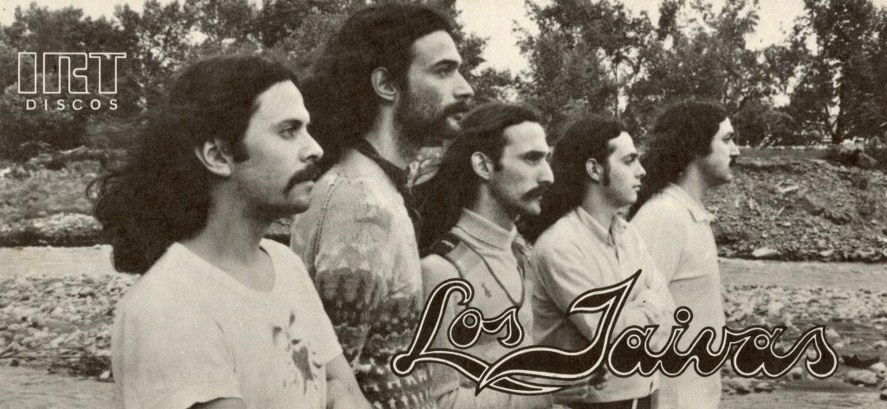
A 47 años de su lanzamiento, el segundo disco homónimo de la histórica banda viñamarina conocido popularmente como «La Ventana» (por la pintura de su portada, obra de René Olivares), llegará en formato CD y vinilo luego de una remasterización de sus canciones desde el master original del desaparecido sello IRT.

Desde este jueves 28 de mayo estará disponible la remasterización del homónimo segundo LP de Los Jaivas, más conocido como “La Ventana”. Lanzado originalmente en enero de 1973, en esta producción encontramos dos de sus grandes himnos como lo son ‘Todos juntos’ y ‘Mira niñita’, canciones claves de su cancionero popular.

Utilizando los masters originales de 1972-73, trabajo registrado en los estudios de IRT por los ingenieros Fernando Mateo y Franz Benko, además de cintas reencontradas en las bodegas del extinto sello que nunca antes habían estado disponible, el álbum fue remasterizado con tecnología actual, a cargo esta vez del ingeniero Mariano Pavez, rescatando detalles sonoros que hasta ahora permanecían imperceptibles. “Para mí fue un honor y una responsabilidad estar en este proyecto. ¡Abrimos cintas que estaban en sus cajas hace más de 30 años, teníamos miedo de abrirlas! Fue un aprendizaje porque durante el proceso me explicaron el paso a paso de cómo fueron grabadas las canciones. Fue una experiencia increíble. Estoy muy feliz de haber trabajado en el proyecto y al puerto que llegamos, pues el sonido logra mayor plenitud. Rescatamos mucho material, estamos todos muy contentos con el resultado”, cuenta Pavez.

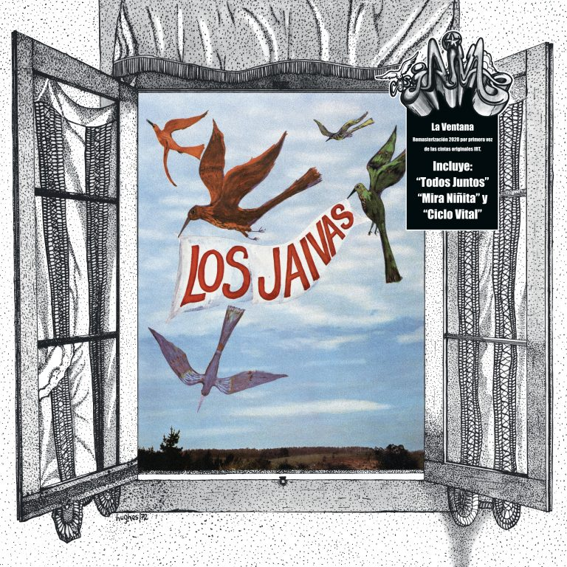
“Queríamos hacer una remasterización de nivel internacional, tomando en cuenta que las ediciones posteriores a la original eran muy deficientes y sin trazabilidad clara. Al abrir la caja con las cintas de “La Ventana” y ver que teníamos un master original con todas las anotaciones del momento, sabíamos que debíamos hacer un trabajo de primer nivel. Esta reedición se pensó como una misión de arqueología y un aporte al rescate del patrimonio cultural, pues hay muchos discos de la historia musical chilena que se han perdido en el tiempo”, indica Felipe Domínguez, a cargo de esta reedición.
En esta versión 2020, el vinilo respeta el arte de 1973, el que fue trabajado por Martín Uribe (integrante del equipo de la banda) gracias a la ayuda de fanáticos que facilitaron vinilos originales de la época. Además, La Ventana es un testimonio del paso de la fabricación de vinilos monofónicos a stereofónicos. Otra característica es que en su formato en vinilo, se mantuvo el orden establecido desde su master original con los siguientes tracks:
LADO A:
1. Marcha al interior del espíritu.
2. Mira niñita.
3. Todos juntos.
4. La quebrá del ají.

LADO B:
5. Ciclo vital (improvisaciones en re-percusión).
6. Los caminos que se abren.
7. El pasillo del cóndor.

En cuanto al formato CD, este contiene todos los temas que Los Jaivas grabaron para IRT, que además de los ya mencionados, incluye ‘Ayer caché’, ‘Indio hermano’, ‘Corre que te pillo’ (primera versión) y ‘Cuero y piel’.

La publicación de “La Ventana” versión 2020, es la primera de una serie de trabajos de rescate del patrimonio musical de la banda, que contempla la búsqueda de archivos guardados por años y la reedición de otras piezas históricas de Los Jaivas.

“La primera grabación pensada para el lanzamiento del grupo, fue el single Ayer cache/Todos juntos, luego hicimos una sesión exclusivamente con improvisaciones de donde se sacó ‘Ciclo vital’ y ‘Cuero y piel’, creación que junto a ‘Mira Niñita’ conforman el segundo single. Después de esos sencillos, se pensó en la edición de un LP que para completarlo, creamos los temas ‘La quebrá del ají’, ‘Marcha al interior del espíritu’ y »Los Caminos que se abren”, la primera obra con algunos instrumentos sinfónicos que plasmaron sonoridades que siempre estuvieron presentes en nuestro imaginario. El álbum cierra con ‘El pasillo del cóndor’ de apenas 25 segundos. A comienzos de 1973, tras la salida de La Ventana, grabamos un nuevo single, nuestro último trabajo para IRT con los temas ‘Indio hermano’ y junto a una orquesta de cámara, la primera versión de ‘Corre que te pillo’. En agosto ese año ampliamos esta última para Orquesta Sinfónica y que junto a ‘Los caminos que se abren’, fueron estrenados en nuestro primer concierto sinfónico como despedida de Chile antes de partir a Argentina”, comentó Claudio Parra, músico de Los Jaivas.

https://www.eldesconcierto.cl/tipos-moviles/2020/05/25/los-jaivas-reeditan-su-disco-la-ventana-utilizando-masters-originales-de-1972-73.html

¿El streaming está destruyendo el planeta?
La transición del consumo de música del formato físico hacia el streaming ha hecho que escuchar música sea más barato que nunca antes. Sin embargo, esta transición también tiene un alto costo para el planeta, según un estudio publicado por investigadores de la Universidad de Glasgow y la Universidad de Oslo, quienes aseguran que el daño causado por el consumo de música en streaming supera enormemente el causado por la era dorada de la producción de discos físicos.
El Dr. Kyle Devine, Profesor Asociado de Música en la Universidad de Oslo lideriza el proyecto en cuanto a la investigación del impacto ambiental que tienen los formatos de grabación. «La buena noticia es que la contaminación de plástico causada por la industria discográfica ha disminuido considerablemente desde los tiempos del vinilo. Sin embargo desde la perspectiva de emisiones de carbono, la transición hacia el streaming de música grabada desde dispositivos conectados a internet ha resultado en emisiones significativamente más altas que en cualquier otro punto de la historia de la industria«.
En 1977, el año en que las ventas de LPs en vinilo alcanzaron su pico más alto en ventas, la industria discográfica utilizó 58 millones de kilos de plástico. En 1988, el pináculo de la venta de cassettes, la industria utilizó 56 millones de kilogramos. Y en el año 2000, el año de más ventas del formato CD, la industria utilizó 61 millones de kilos de plástico. Luego, cuando las descargas y el streaming aparecen, la cantidad de plástico utilizado disminuye dramáticamente a unos 8 millones de kilos de plástico para el año 2016.
Estas cifras confirman la noción generalizada de que la música ya no es un bien material. Incluso podrían sugerir que el auge de las descargas y el streaming como medios principales de consumo.
han hecho que la industria sea más respetuosa con el planeta. Sin embargo, cuando pensamos en la cantidad de energía necesaria para el funcionamiento del consumo en streaming, el panorama se torna bastante diferente. El almacenamiento y procesamiento de música online utiliza una considerable cantidad de recursos y energía, que repercuten negativamente sobre el planeta.
Para demostrar esto es necesario trasladar la producción de plástico y la generación de energía eléctrica (para el almacenamiento y transmisión de archivos de audio) a equivalentes de gases de efecto invernadero (GHGs) (huellas de carbono)
La investigación demuestra que en 1977 se generaron 140 millones de kilogramos de GHGs, 136 millones de kilogramos en 1988 y 157 millones en el año 2000. Pero para 2016 la generación de GHGs producida por el almacenamiento y transmisión de música digital para usuarios de streaming se estima entre 200 y 350 millones de kilogramos, solamente en los EEUU.
El Dr. Matt Brennan, investigador de Música Popular en la Universidad de Glasgow lideriza el proyecto sobre el cambiante costo económico de la música grabada: «El objetivo no es decirle a los consumidores que no escuchen más música, sino obtener una perspectiva de los costos involucrados en nuestro comportamiento de consumo. Esperamos que nuestros hallazgos estimulen un cambio hacia opciones de consumo más sostenibles y que recompensen justamente a los creadores mientras que al mismo tiempo ayuden a mitigar el impacto ambiental«.
https://industriamusical.es/34382-2/

Responde las siguientes preguntas:
- Observas alguna consecuencia favorable o desfavorable en la remasterización del disco. Argumenta en base a los textos y al video presentados. Identifica al menos 1 (4 puntos)
___________________________________________________________________________________________________________________________________________________________________________________________________________________________________________________________________________________________________________________________________________________________________________________________________________

- Según el texto ¿qué tecnologías se usaron en las primeras grabaciones y cuales se usaron al momento de remasterizar? Y ¿qué beneficios tiene la tecnología actual? (4 puntos)
___________________________________________________________________________________________________________________________________________________________________________________________________________________________________________________________________________________________________________________________________________________________________________________________________________
- ¿Qué formato de música consideras que es el mejor en relación al impacto medioambiental? Fundamenta tu respuesta utilizando el texto ¿El streaming está destruyendo el planeta? y tu punto de vista personal en relación al tema (4 puntos)
___________________________________________________________________________________________________________________________________________________________________________________________________________________________________________________________________________________________________________________________________________________________________________________________________________

Rúbrica Tecología: Puntaje total 15 puntos.
Pregunta 1
Destacado  (4 puntos) | Logrado (3 puntos) | Medianamente logrado (2 punto) | No logrado  (1 puntos)
Observa al menos una consecuencia favorable o desfavorable la que sustenta a partir de lo entregado en los recursos (textos y video) | Si bien logra identificar una consecuencia no la argumenta con claridad en relación a la información entregada. | Presenta dificultad para identificar una consecuencia y no la argumenta. | No se observa coherencia con la consecuencia argumentada.

Pregunta 2
Destacado  (4 puntos) | Logrado (3 puntos) | Medianamente logrado (2 punto) | No logrado  (1 puntos)
Logra explicar con claridad en base a la información entregada. Se observa una respuesta completa. | Logra explicar con claridad en base a la información entregada. Se observa una respuesta incompleta. | Le respuesta está incompleta y no tiene claridad en lo expuesto.. | Presenta una respuesta muy breve y no tiene relación con lo presentado en los textos.
Pregunta 3
Destacado  (4 puntos) | Logrado (3 puntos) | Medianamente logrado (2 punto) | No logrado  (1 puntos)
Logra explicar con claridad en base a la información entregada y a su punto de vista. Se observa una respuesta completa | Logra explicar con claridad en base a la información entregada y a su punto de vista. Se observa una respuesta incompleta. | Le respuesta está incompleta y no tiene claridad en lo expuesto. No hace referencia a su punto de vista. | Presenta una respuesta muy breve y no tiene relación con lo presentado en los textos.
Indicador “Sobresaliente” 4 puntos.
Se observa alguna característica “sobresaliente” que no es evaluada por esta rúbrica. Se reemplaza por el indicador más descendido.

Artes Visuales:

Actividad: Observa los siguientes videos pertenecientes al movimiento del rock Latino, y contesta las preguntas
Antes de revisar los videos musicales debes ver los siguientes videos que te entregaran información importante:

Los planos fotográficos
https://www.youtube.com/watch?v=t1HFciSEXsg

El encuadre la primera decisión fotográfica
h https://www.youtube.com/watch?v=28O34-O5ZD8

Los Prisioneros “ We are sudamerican rockers” https://www.youtube.com/watch?v=GnNnpvRxBlc
Soda stereo “De música ligera”
https://www.youtube.com/watch?v=T_FkEw27XJ0
Electrodomésticos “Yo la quería”
https://www.youtube.com/watch?v=3fHvWdA6IR0

Preguntas
- ¿Qué recursos estéticos se utilizan en el video “We are sudamerican rockers”, como: color, encuadre de la imagen, objetos que aparecen en la escena, etc. Y ¿cómo estos aportan al mensaje que se quiere entregar? (3 puntos)
___________________________________________________________________________________________________________________________________________________________________________________________________________________________________________________________________________________________________________________________________________________________________________________________________________
- ¿Qué recursos estéticos se utilizan en el video “De música ligera”, como: color, encuadre de la imagen, objetos que aparecen en la escena, etc. Y ¿cómo estos aportan al mensaje que se quiere entregar?(3 puntos)
___________________________________________________________________________________________________________________________________________________________________________________________________________________________________________________________________________________________________________________________________________________________________________________________________________
- ¿Qué recursos estéticos se utilizan en el video “Yo la quería”, como: color, encuadre de la imagen, objetos que aparecen en la escena, etc. Y ¿cómo estos aportan al mensaje que se quiere entregar? (3 puntos)
___________________________________________________________________________________________________________________________________________________________________________________________________________________________________________________________________________________________________________________________________________________________________________________________________________
4) Qué problemática expone el tema “Yo la quería” de electrodomésticos. ¿Qué elementos visuales aportan a la exposición de esta problemática?(3 puntos)
___________________________________________________________________________________________________________________________________________________________________________________________________________________________________________________________________________________________________________________________________________________________________________________________________________

5) ¿Cuál de los 3 videos es el que encuentras mejor logrado? ¿por qué? Fundamenta tu respuesta utilizando toda la información entregada. (3 puntos)
___________________________________________________________________________________________________________________________________________________________________________________________________________________________________________________________________________________________________________________________________________________________________________________________________________

Rúbrica Artes visuales: Puntaje total 15 puntos.
Pregunta 1
Logrado (3 puntos) | Medianamente logrado (2 punto) | No logrado (1 puntos)
Analiza y argumenta sólidamente los recursos que se utilizan en el video y cómo estos aportan a la propuesta. Utiliza un lenguaje acorde en el cual se evidencia que ha revisado el material entregado. | Se observa cierto análisis que en el cuál se evidencia que ha revisado el material entregado | Se observa análisis pero no maneja la información entregada.
Pregunta 2
Logrado (3 puntos) | Medianamente logrado (2 punto) | No logrado (1 puntos)
Analiza y argumenta sólidamente los recursos que se utilizan en el video y cómo estos aportan a la propuesta. Utiliza un lenguaje acorde en el cual se evidencia que ha revisado el material entregado. | Se observa cierto análisis que en el cuál se evidencia que ha revisado el material entregado | Se observa análisis pero no maneja la información entregada.
Pregunta 3
Logrado (3 puntos) | Medianamente logrado (2 punto) | No logrado (1 puntos)
Analiza y argumenta sólidamente los recursos que se utilizan en el video y cómo estos aportan a la propuesta. Utiliza un lenguaje acorde en el cual se evidencia que ha revisado el material entregado. | Se observa cierto análisis que en el cuál se evidencia que ha revisado el material entregado | Se observa análisis pero no maneja la información entregada.
Pregunta 4
Logrado (3 puntos) | Medianamente logrado (2 punto) | No logrado (1 puntos)
Explica con claridad que problemática se desarrolla en el video “Yo la quería”, da cuenta de elementos visuales que aportan en la representación de la problemática. | Faltan elementos en su explicación, está incompleta, o la explicación es completa pero no la complementa con elementos visuales. | Realiza una vaga explicación y no la argumenta con elementos visuales que la apoyan.
Pregunta 5
Logrado (3 puntos) | Medianamente logrado (2 punto) | No logrado (1 puntos)
Argumenta sólidamente su selección indicando aspectos observables en el video y utiliza conceptos entregados en los link de apoyo . | Se refiere a algunos aspectos para argumentar su posición pero no hay solidez con los aspectos teóricos indicados en los links de apoyo. | Su explicación es muy básica, no se entiende por qué su selección.

Indicador “Sobresaliente” 3 puntos.
Se observa alguna característica “sobresaliente” que no es evaluada por esta rúbrica. Se reemplaza por el indicador más descendido.

